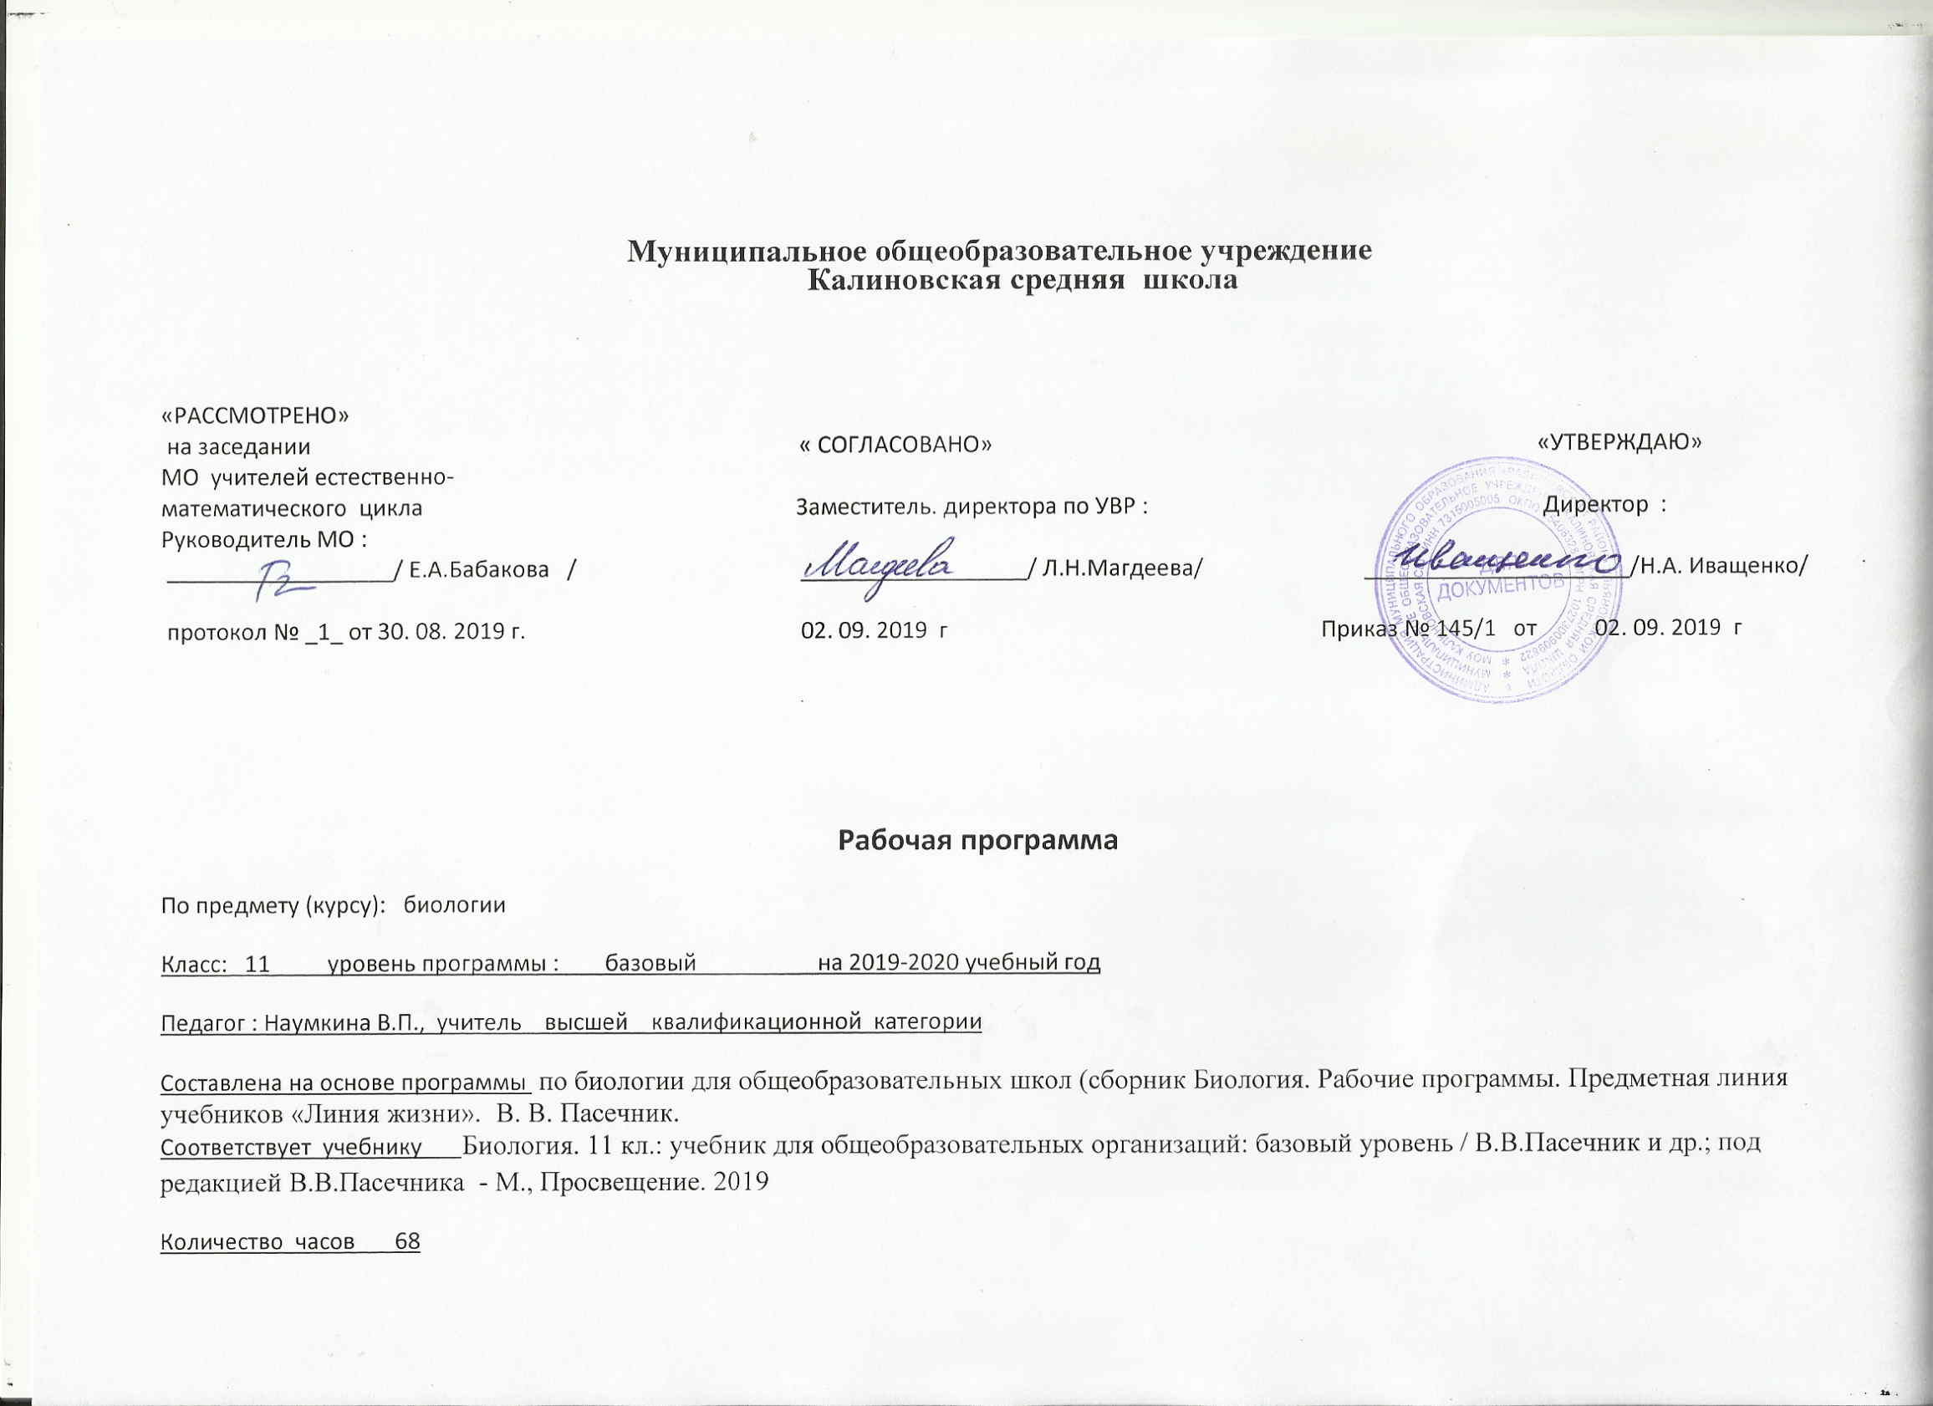
Планируемые результаты освоения учебного предмета.

Деятельность образовательного учреждения общего образования в обучении биологии в средней (полной) школе должна быть направлена на достижение обучающимися следующих личностных результатов:
1) реализации этических установок по отношению к биологическим открытиям, исследованиям и их результатам;
2) признания высокой ценности жизни во всех её проявлениях, здоровья своего и других людей, реализации установок здорового образа жизни;
3) сформированности познавательных мотивов, направленных на получение нового знания в области биологии в связи с будущей профессиональной деятельностью или бытовыми проблемами, связанными с сохранением собственного здоровья и экологической безопасности.
Метапредметными результатами освоения выпускниками старшей школы базового курса биологии являются:
1) овладение составляющими исследовательской и проектной деятельности, включая умения видеть проблему, ставить вопросы, выдвигать гипотезы, давать определения понятиям, классифицировать, наблюдать, проводить эксперименты, делать выводы и заключения, структурировать материал, объяснять, доказывать, защищать свои идеи;
2) умения работать с разными источниками биологической информации: находить биологическую информацию в различных источниках (тексте учебника, научно-популярной литературе, биологических словарях и справочниках), анализировать и оценивать информацию, преобразовывать информацию из одной формы в другую;
3) способность выбирать целевые и смысловые установки в своих действиях и поступках по отношению к живой природе, своему здоровью и здоровью окружающих;
4) умения адекватно использовать речевые средства для дискуссии и аргументации своей позиции, сравнивать разные точки зрения, аргументировать свою точку зрения, отстаивать свою позицию.
Предметными результатами освоения выпускниками старшей школы курса биологии базового уровня являются:
B познавательной (интеллектуальной) сфере:
1) характеристика содержания биологических теорий (клеточная, эволюционная теория Дарвина); учения Вернадского о биосфере; законов Менделя, закономерностей изменчивости; вклада выдающихся учёных в развитие биологической науки;
2) выделение существенных признаков биологических объектов (клеток: растительных и животных, доядерных и ядерных, половых и соматических; организмов: одноклеточных и многоклеточных; видов, экосистем, биосферы) и процессов (обмен веществ, размножение, деление клетки, оплодотворение, действие искусственного и естественного отборов, формирование приспособленности, образование видов, круговорот веществ и превращения
энергии в экосистемах и биосфере);
3) объяснение роли биологии в формировании научного мировоззрения; вклада биологических теорий в формирование современной естественно- научной картины мира; отрицательного влияния алкоголя, никотина, наркотических веществ на развитие человека; влияния мутагенов на организм человека, экологических факторов на организмы; причин эволюции, изменяемости видов, нарушений развития организмов, наследственных заболеваний, мутаций, устойчивости и смены экосистем;
4) приведение доказательств (аргументация) единства живой и неживой природы, родства живых организмов; взаимосвязей организмов и окружающей среды; необходимости сохранения многообразия видов;
5) умение пользоваться биологической терминологией и символикой;
6) решение элементарных биологических задач; составление элементарных схем скрещивания и схем переноса веществ и энергии в экосистемах (цепи питания);
7) описание особей видов по морфологическому критерию;
8) выявление изменчивости, приспособлений организмов к среде обитания, источников мутагенов в окружающей среде (косвенно), антропогенных изменений в экосистемах своей местности; изменений в экосистемах на биологических моделях;
9) сравнение биологических объектов (химический состав тел живой и неживой природы, зародыш человека и других млекопитающих, природные экосистемы и агроэкосистемы своей местности), процессов (естественный и искусственный отборы, половое и бесполое размножения) и формулировка выводов на основе сравнения.
B ценностно-ориентационной сфере:
1) анализ и оценка различных гипотез сущности жизни, происхождение человека и возникновение жизни, глобальных экологических проблем и путей их решения, последствий собственной деятельности в окружающей среде; биологической информации, получаемой из разных источников;
2) оценка этических аспектов некоторых исследований в области биотехнологии (клонирование, искусственное оплодотворение, направленное изменение генома).
B сфере трудовой деятельности: овладение умениями и навыками постановки биологических экспериментов и объяснения их результатов.
B сфере физической деятельности: обоснование и соблюдение мер профилактики вирусных заболеваний, вредных привычек (курение, употребление алкоголя, наркомания); правил поведения в окружающей среде.

СОДЕРЖАНИЕ УЧЕБНОГО ПРЕДМЕТА.

Темы (разделы) | Кол-во часов
1.Организменный уровень | 20
2.Популяционно-видовой уровень | 9
3.Экосистемный уровень | 16
4. Биосферный уровень | 21
Резерв | 2
Итого: | 68

Организм
Организм ― единое целое.
Жизнедеятельность организма. Регуляция функций организма, гомеостаз.
Размножение организмов (бесполое и половое). Способы размножения у растений и животных. Индивидуальное развитие организма (онтогенез). Причины нарушений развития. Репродуктивное здоровье человека; последствия влияния алкоголя, никотина, наркотических веществ на эмбриональное развитие человека. Жизненные циклы разных групп организмов.
Генетика, методы генетики. Генетическая терминология и символика. Законы наследственности Г. Менделя. Хромосомная теория наследственности. Определение пола. Сцепленное с полом наследование.
Генетика человека. Наследственные заболевания человека и их предупреждение. Этические аспекты в области медицинской генетики.
Генотип и среда. Ненаследственная изменчивость. Наследственная изменчивость. Мутации. Мутагены, их влияние на здоровье человека.
Доместикация и селекция. Методы селекции. Биотехнология, её направления и перспективы развития. Биобезопасность.
Теория эволюции
Развитие эволюционных идей, эволюционная теория Ч. Дарвина. Синтетическая теория эволюции. Свидетельства эволюции живой природы. Микроэволюция и макроэволюция. Вид, его критерии. Популяция ― элементарная единица эволюции. Движущие силы эволюции, их влияние на генофонд популяции. Направления эволюции.
Многообразие организмов как результат эволюции. Принципы классификации, систематика.
Развитие жизни на Земле
Гипотезы происхождения жизни на Земле. Основные этапы эволюции органического мира на Земле.
Современные представления о происхождении человека. Эволюция человека (антропогенез). Движущие силы антропогенеза. Расы человека, их происхождение и единство.
Организмы и окружающая среда
Приспособления организмов к действию экологических факторов.
Биогеоценоз. Экосистема. Разнообразие экосистем. Взаимоотношения популяций разных видов в экосистеме. Круговорот веществ и поток энергии в экосистеме. Устойчивость и динамика экосистем. Последствия влияния деятельности человека на экосистемы. Сохранение биоразнообразия как основа устойчивости экосистемы.
Структура биосферы. Закономерности существования биосферы.
Круговороты веществ в биосфере.
Глобальные антропогенные изменения в биосфере. Проблемы устойчивого развития.
Перспективы развития биологических наук.

Тематическое планирование
№п/п | Тема раздела, урока | количество часов
1 | Введение. | 1
 | Раздел 1. Организменный уровень | 19
2-3 | Организменный уровень: общая характеристика. Размножение организмов | 2
4-5 | Развитие половых клеток. Оплодотворение. | 2
6 | Индивидуальное развитие организмов. Биогенетический закон. | 1
7-8 | Закономерности наследования признаков. Моногибридное скрещивание. | 2
9-10 | Неполное доминирование. Анализирующее скрещивание. | 2
11-12 | Дигибридное скрещивание. Закон независимого наследования признаков. | 2
13-14 | Хромосомная теория. Генетика пола. Наследование сцепленное с полом. | 2
15-16 | Закономерности изменчивости. | 2
17 | Основные методы селекции растений, животных и микроорганизмов. | 1
18-19 | Биотехнология. | 2
20 | Обобщающий урок | 1
 | Раздел 2. Популяционно- видовой уровень. | 9
21-22 | Популяционно – видовой уровень: общая характеристика. Виды и популяции. | 2
23 | Развитие эволюционных идей. | 1
24 | Движущие силы эволюции, их влияние на генофонд популяции. | 1
25 | Естественный отбор как фактор эволюции | 1
26 | Микроэволюция и макроэволюция. | 1
27 | Направления эволюции. | 1
28 | Принципы классификации. Систематика. | 1
29 | Обобщающий урок | 1
 | Раздел 3. Экосистемный уровень. | 16
30-31 | Экосистемный уровень: общая характеристика. Среда обитания организмов. Экологические факторы. | 2
32 | Лабораторная работа №1 «Выявление приспособлений организмов к влиянию различных экологических факторов» | 1
33 | Экологические сообщества. | 1
34-36 | Виды взаимоотношений организмов в экосистеме. Экологическая ниша. | 3
37 | Лабораторная работа №4 « Изучение экологических ниш разных видов растений» | 1
38 | Видовая и пространственная структура экосистемы. | 1
39 | Лабораторная работа № 5 «Описание экосистем своей местности» | 1
40 | Пищевые связи в экосистеме. | 1
41 | Лабораторная работа №6 «Моделирование структур и процессов, происходящих в экосистемах (на примере аквариума)» | 1
42 | Круговорот веществ и превращение энергии в экосистеме. | 1
43 | Экологическая сукцессия. Последствия влияния деятельности человека на экосистемы. | 1
44 | Лабораторная работа №7 «Оценка антропогенных изменений в природе» | 1
45 | Обобщающий урок | 1
 | Раздел 4. Биосферный уровень. | 21
46 | Биосферный уровень: общая характеристика. Учение В.И.Вернадского о биосфере. | 1
47-48 | Круговорот веществ в биосфере. | 2
49 | Эволюция биосферы. | 1
50-52 | Происхождение жизни на Земле. | 3
53-55 | Основные этапы эволюции органического мира на Земле. | 3
56-58 | Эволюция человека. | 3
59 | Роль человека в биосфере. | 1
60 | Обобщающий урок | 1
61 | Повторение курса | 1
62 | Итоговая контрольная работа | 1
63 | Анализ итоговой контрольной работы | 1
64-66 | Решение заданий ЕГЭ | 3
67-68 | Резерв | 2

